Алгоритм подготовки к голосовому подключению (выходу в эфир)
участника вебинара

1. До начала вебинара проверьте наличие камеры и микрофона на своём компьютере.
2. Затем пройдите по ссылке, данной в анонсе вебинара, зарегистрируйтесь, получите по электронной почте ссылку на подключение и пройдите по ней.
3. В открывшемся окне найдите ссылку «Пройти тест системы и проверить настройки звука и видео» и кликните по ней.

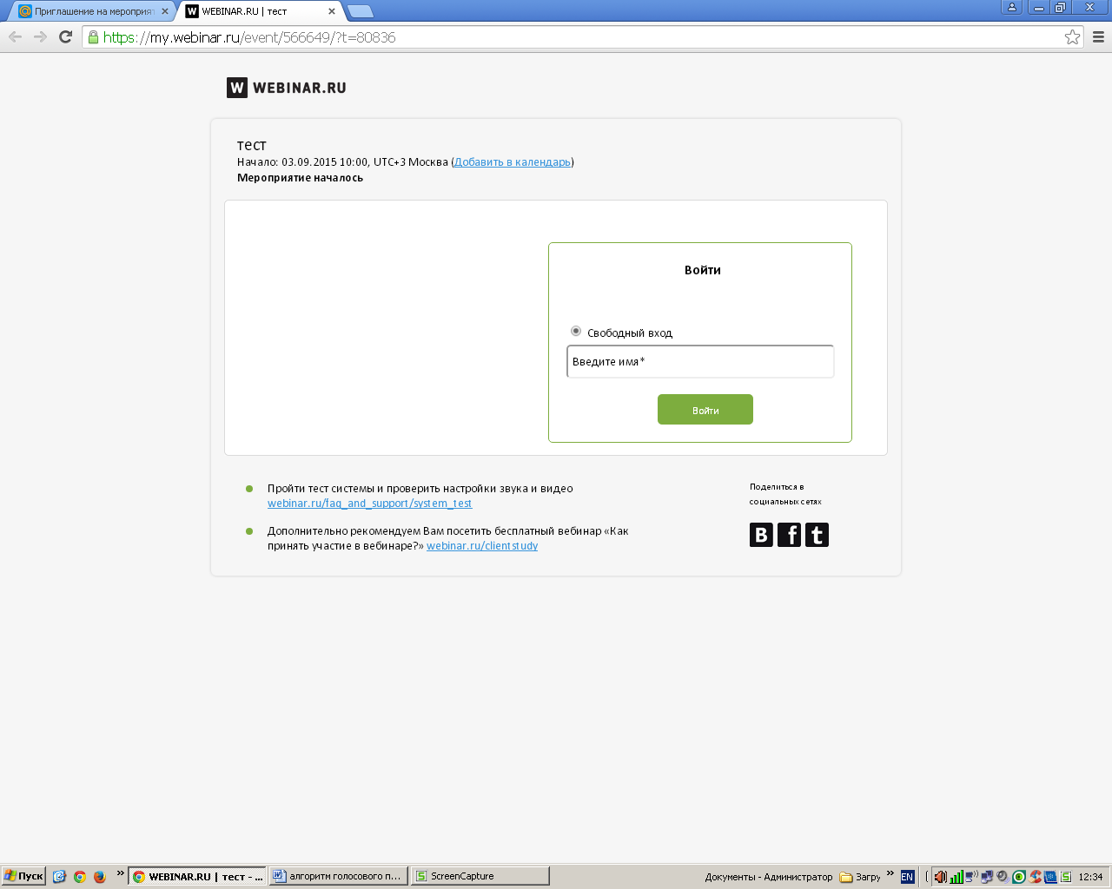

4. Настройте звук и (или) видео в том случае, если они отмечены красными знаками вопроса. Начать настройку нужно со звука (звуковых настроек).
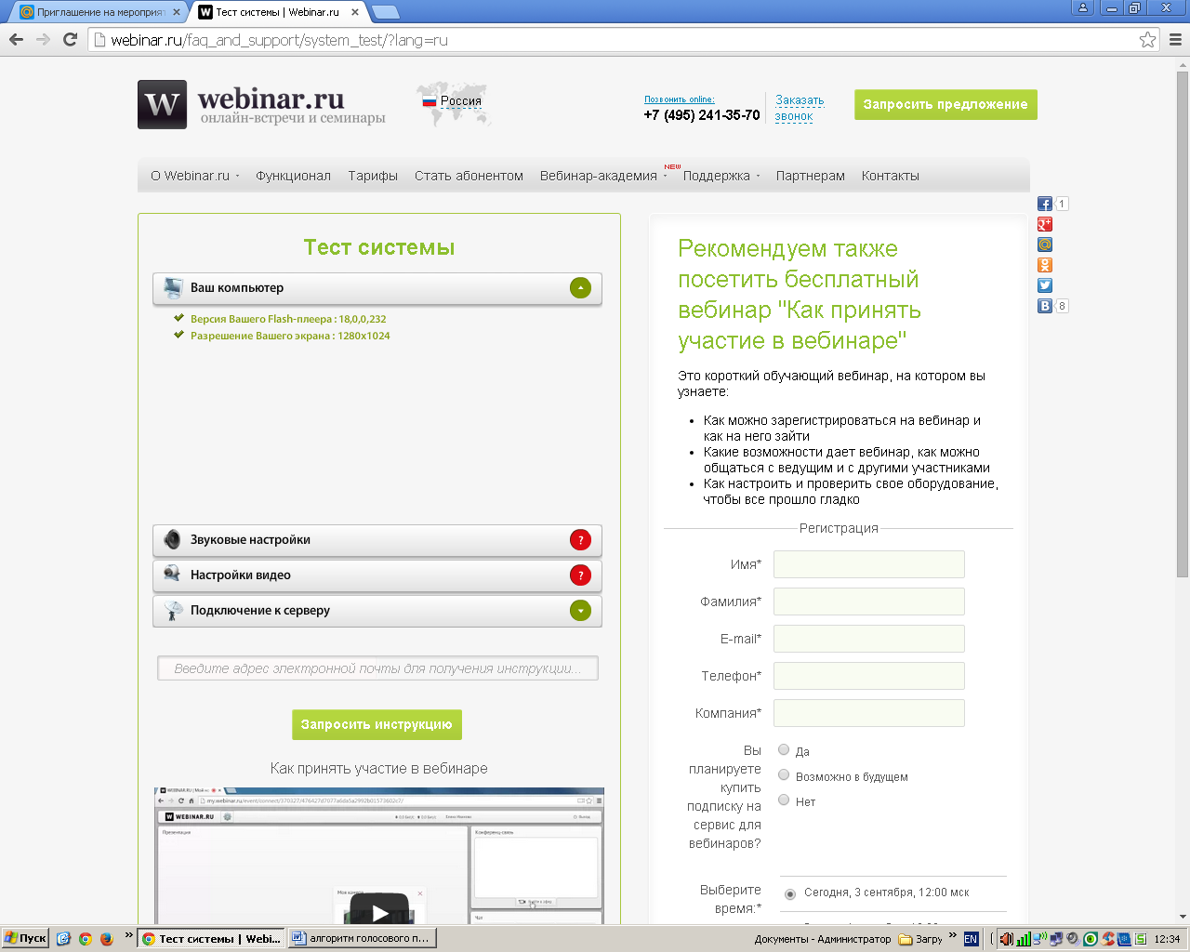

А. Откройте список звуковых устройств (кликните, как показывает стрелка).
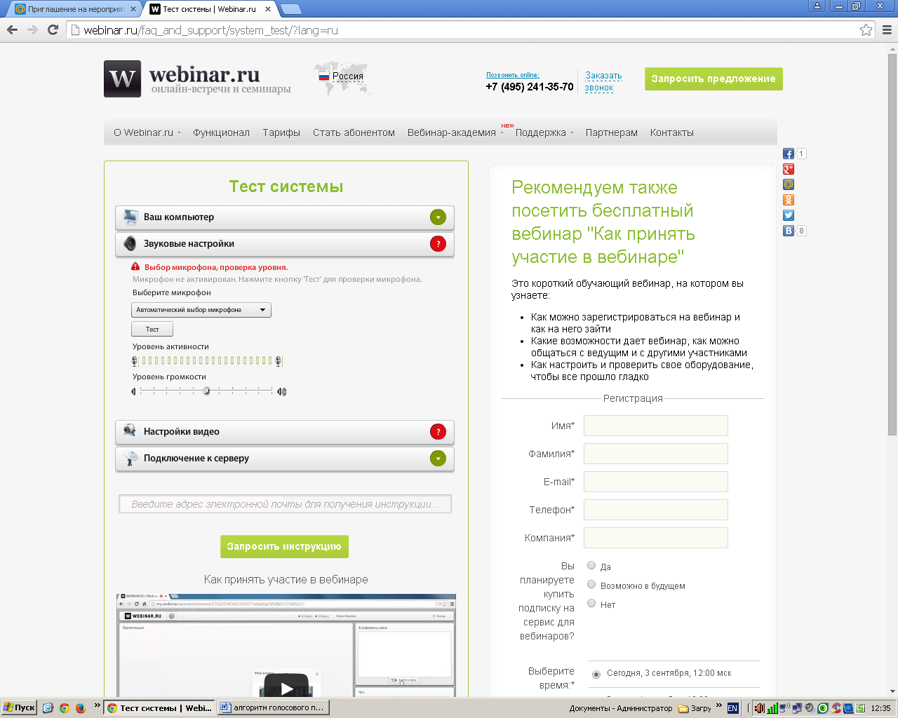

Б. Выберите ваш микрофон (кликните по названию вашего микрофона).
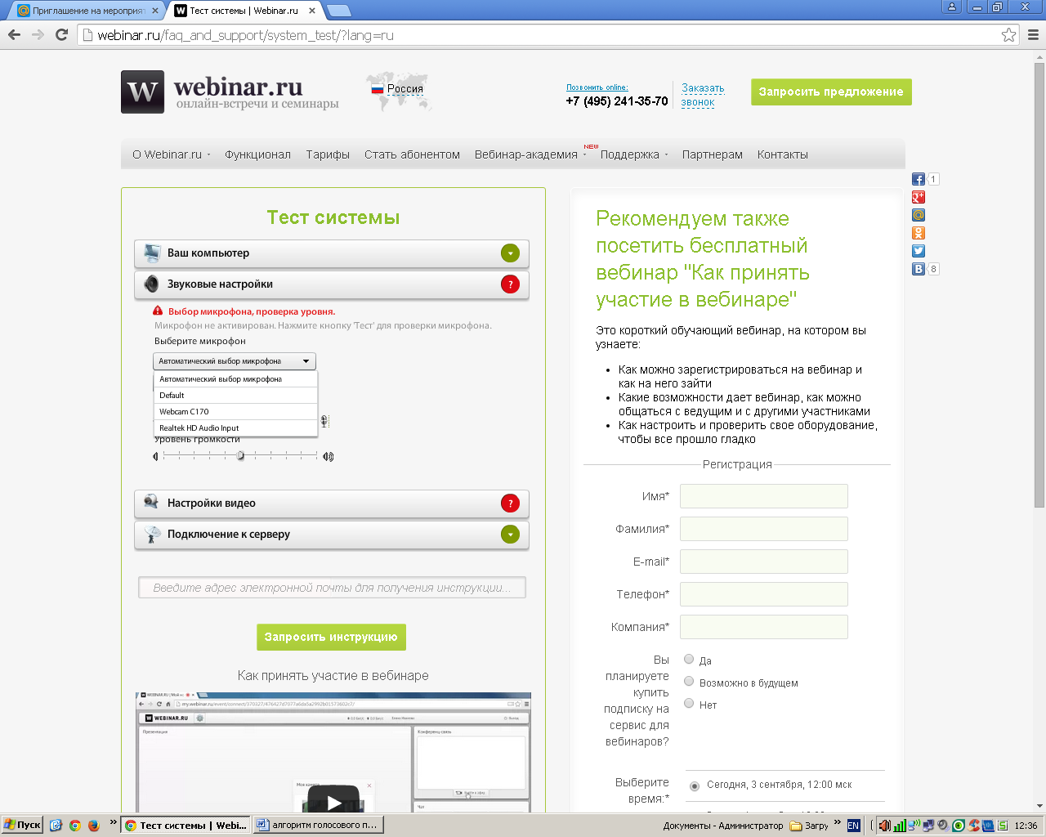

В. Протестируйте микрофон (кликните по кнопке «Тест»).
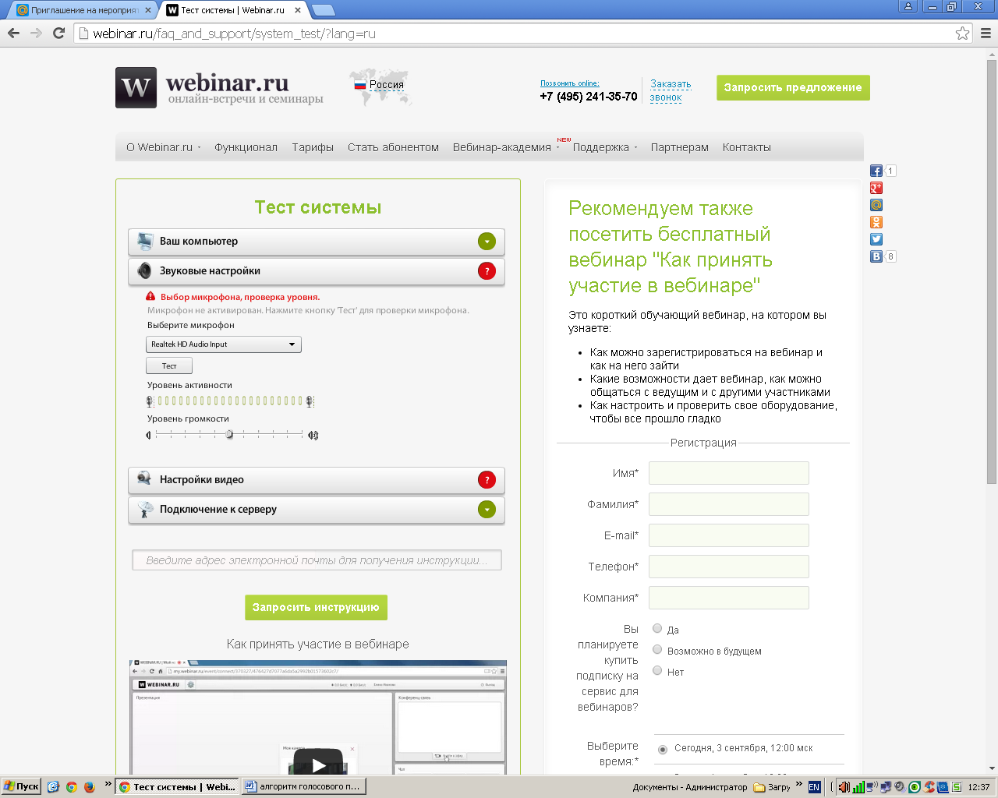

Г. Разрешите доступ к вашему микрофону.

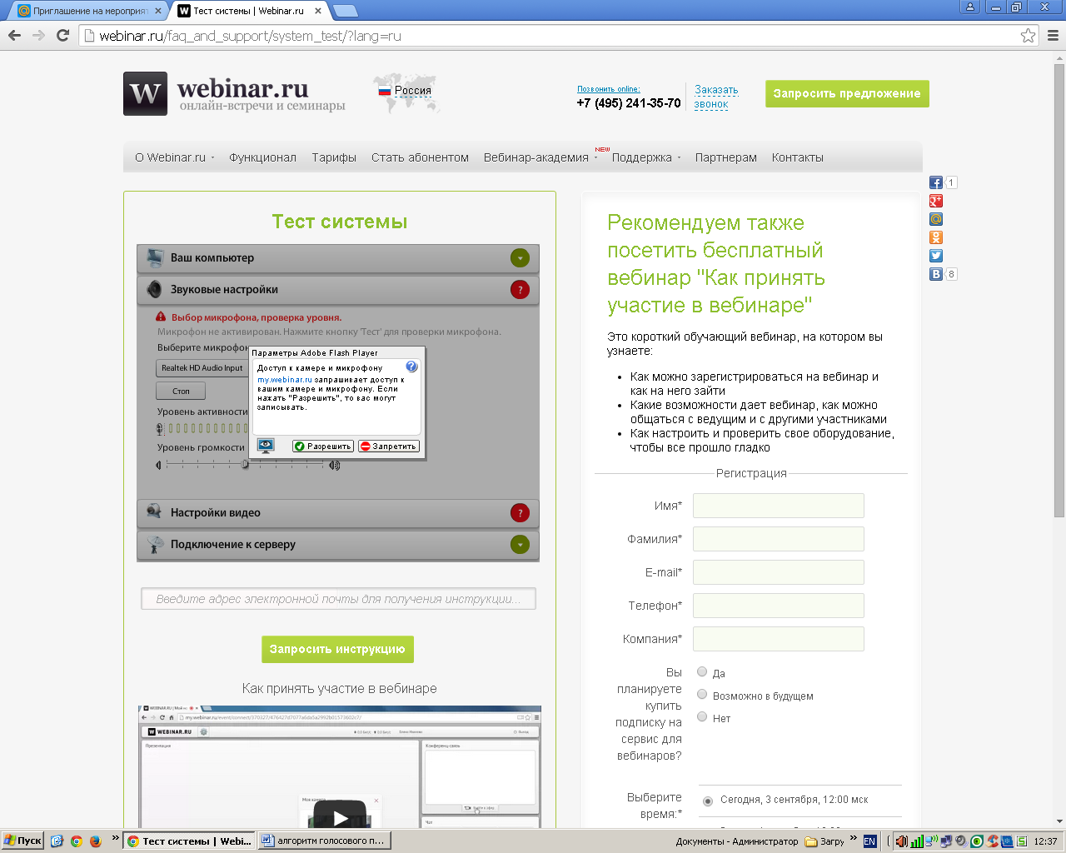

5. По тем же «шагам» настройте видеокамеру.
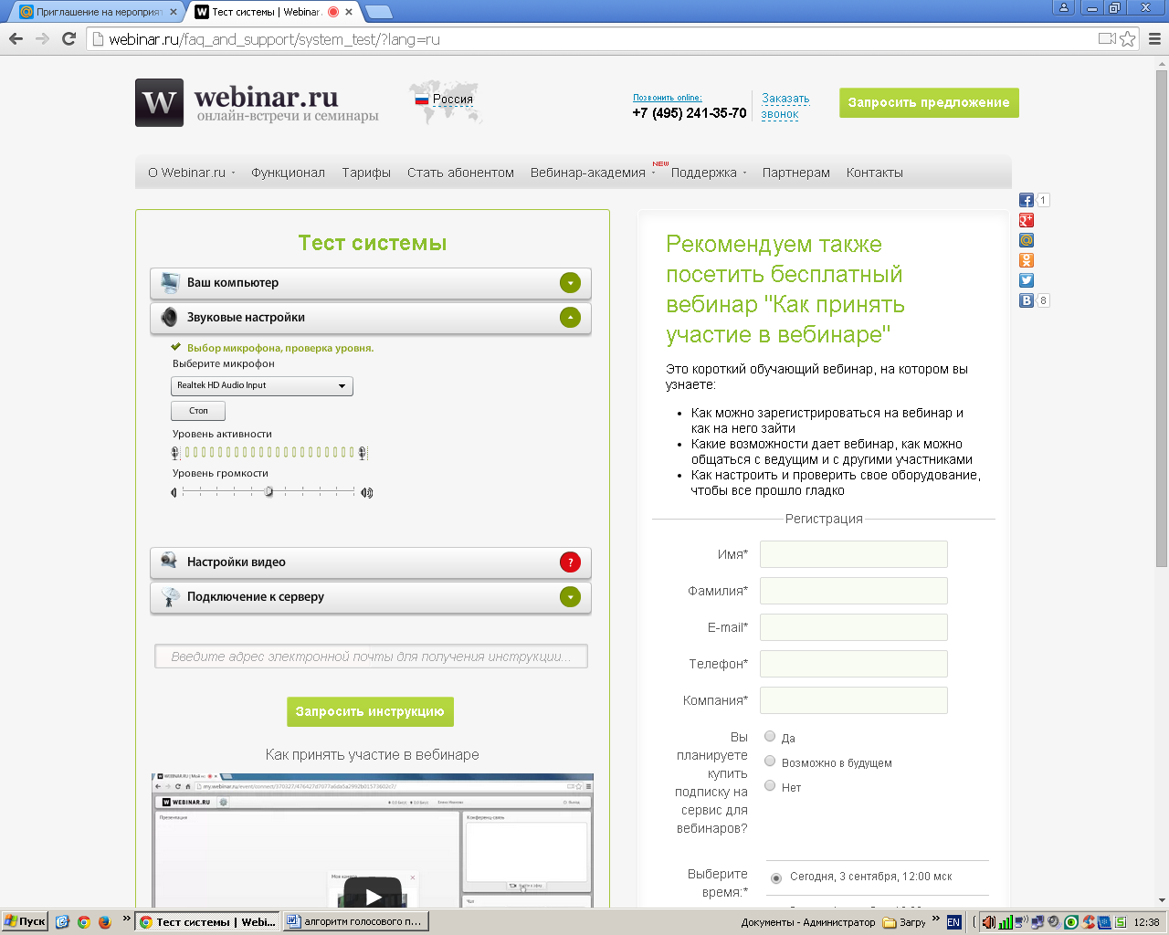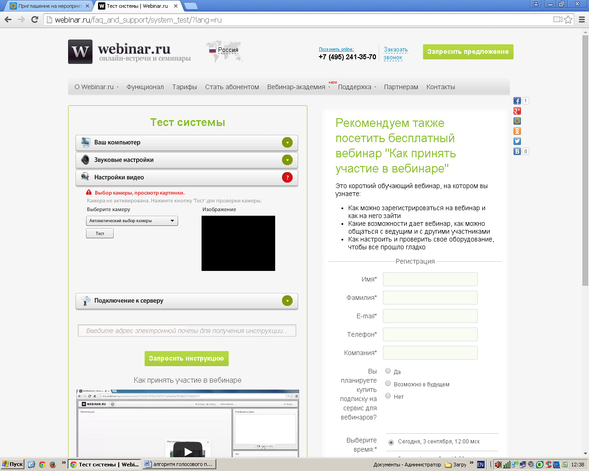

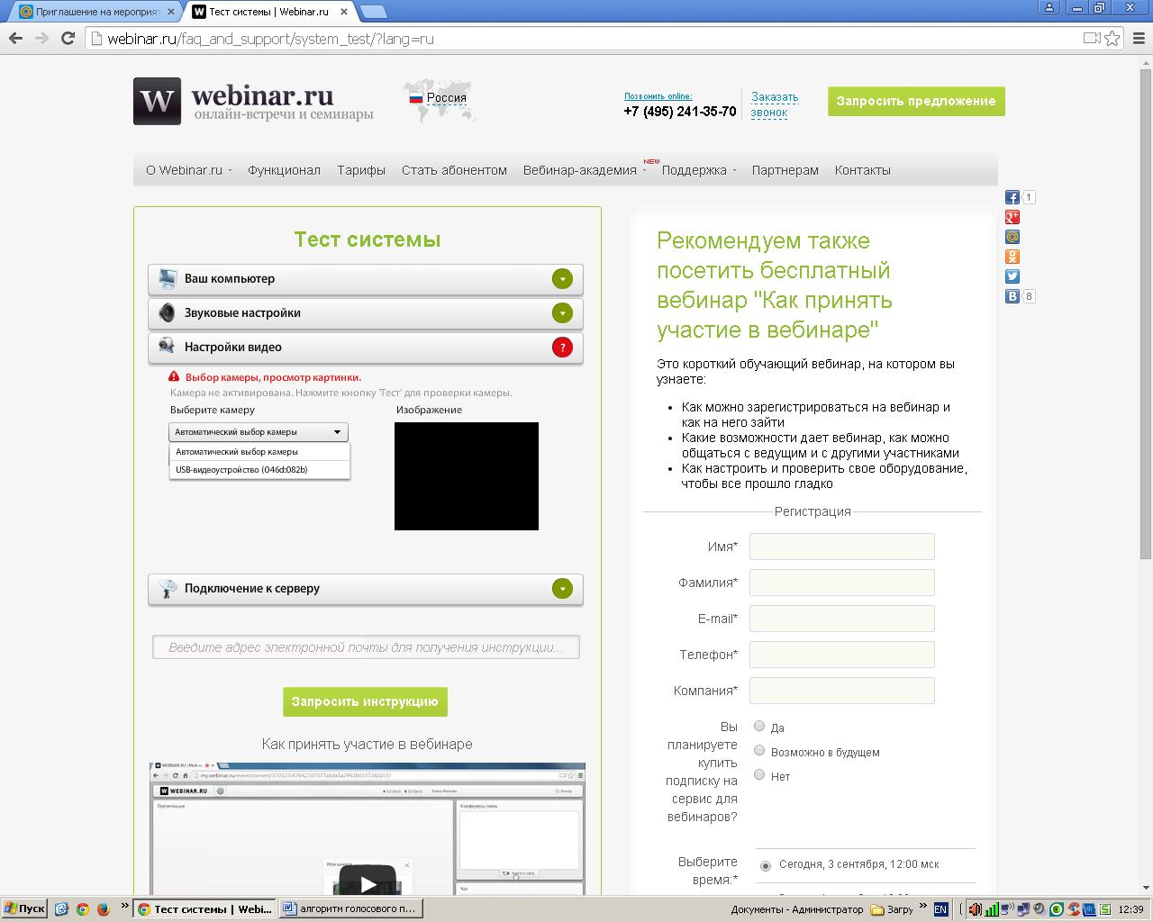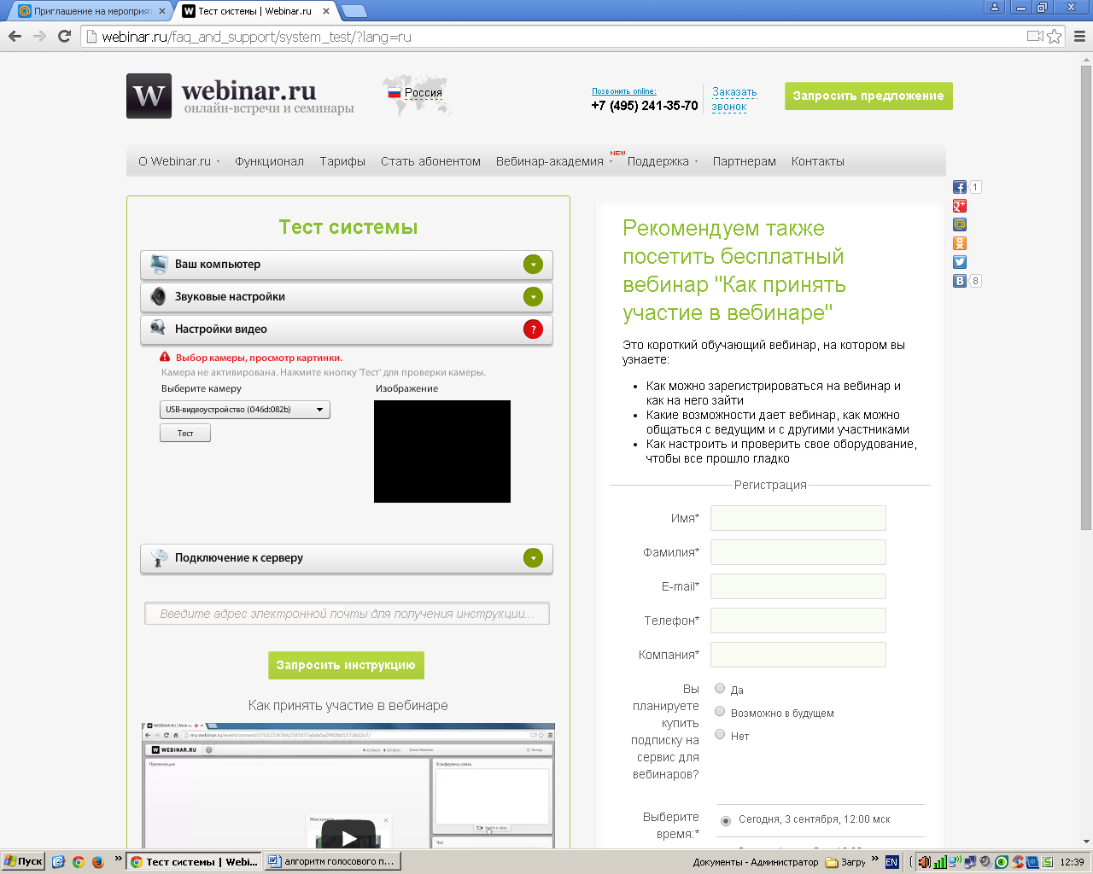
6. Убедитесь, что все кружки со значками поменяли цвет с красного на зелёный, и закройте вкладку.
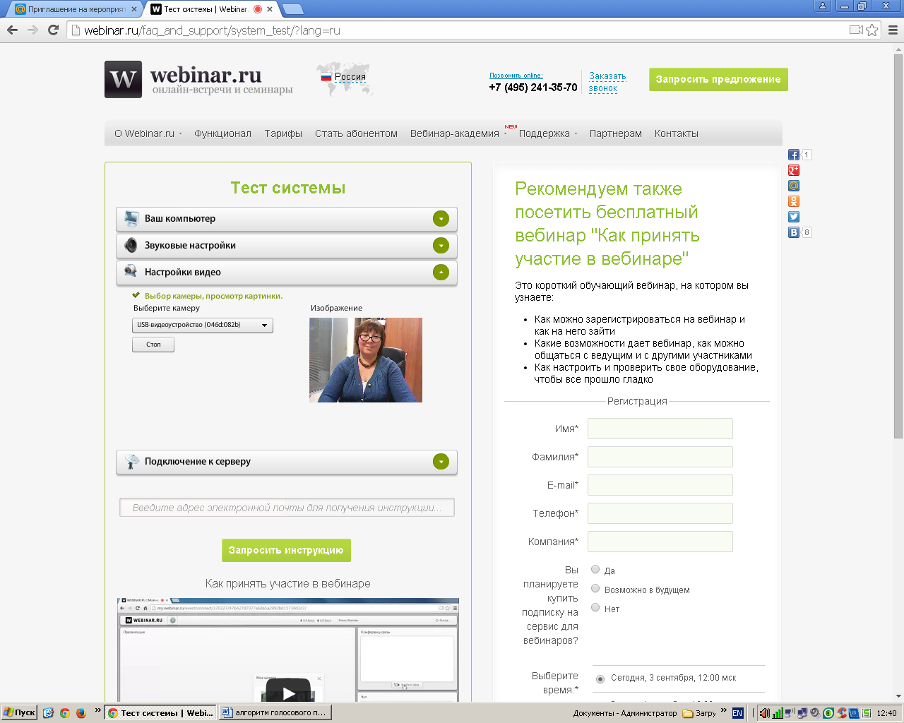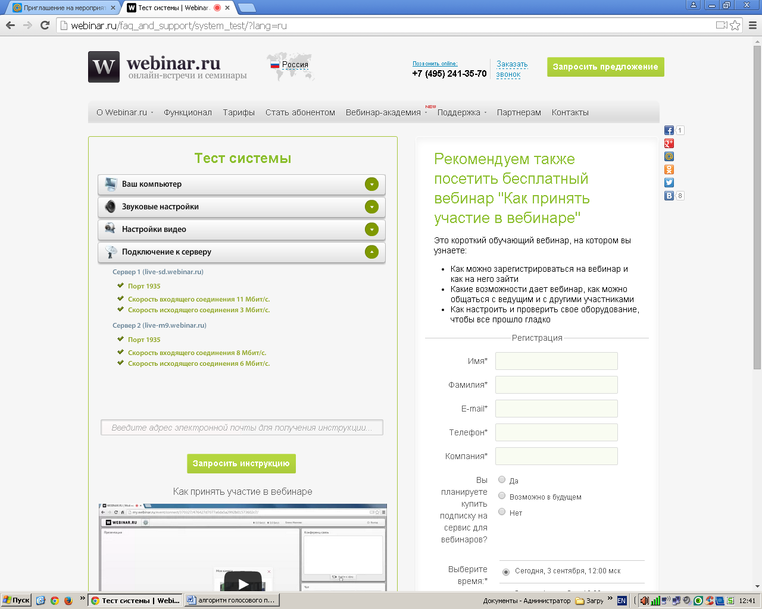

7. В назначенное время (незадолго до начала вебинара) пройдите по ссылке на подключение, которая пришла на вашу электронную почту после регистрации.
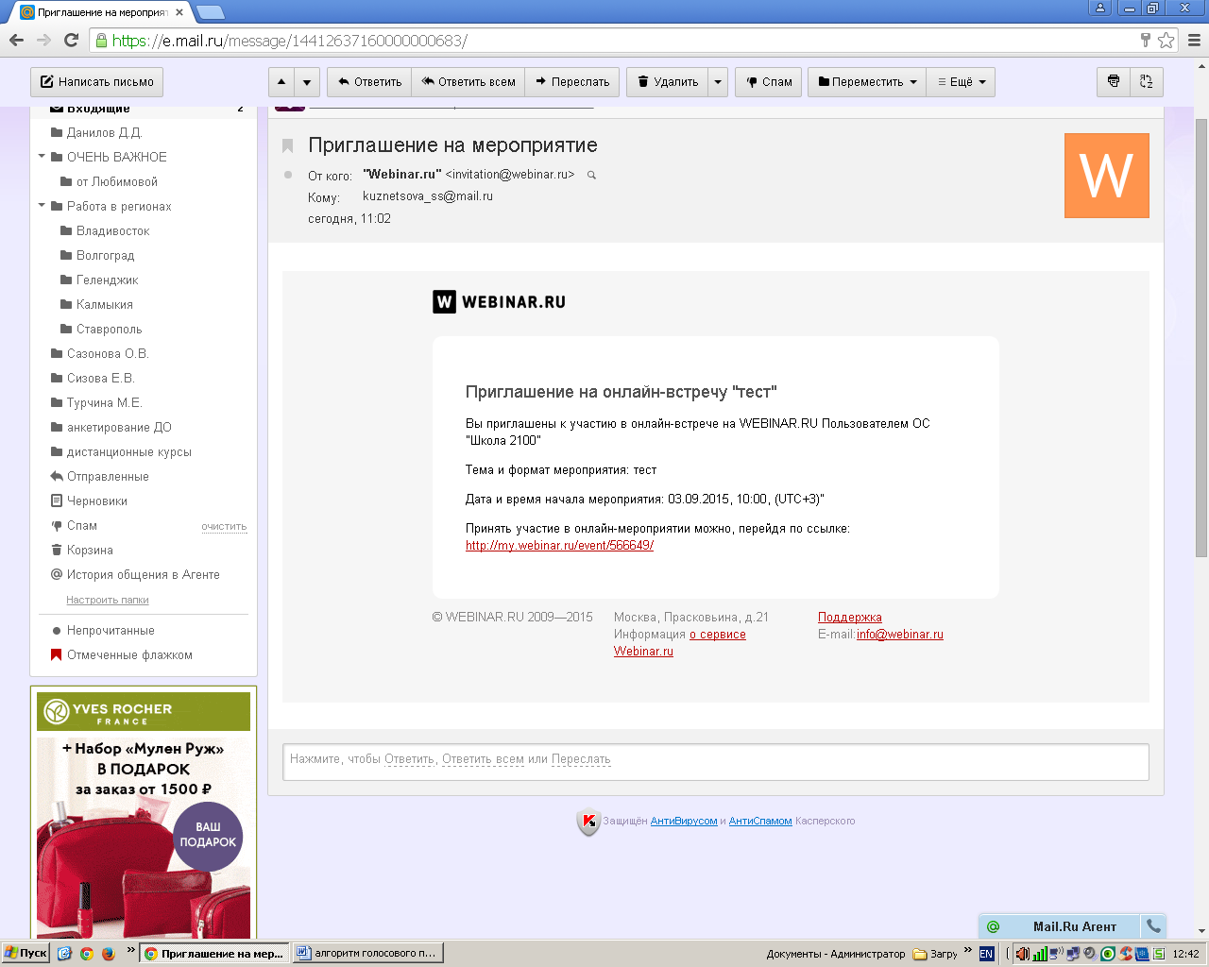
8. Во время вебинара, ТОЛЬКО ПОСЛЕ приглашения ведущего вебинар к голосовому подключению, кликните по кнопке «Выйти в эфир» (под экраном с ведущим вебинара, окно «Конференц-связь»).

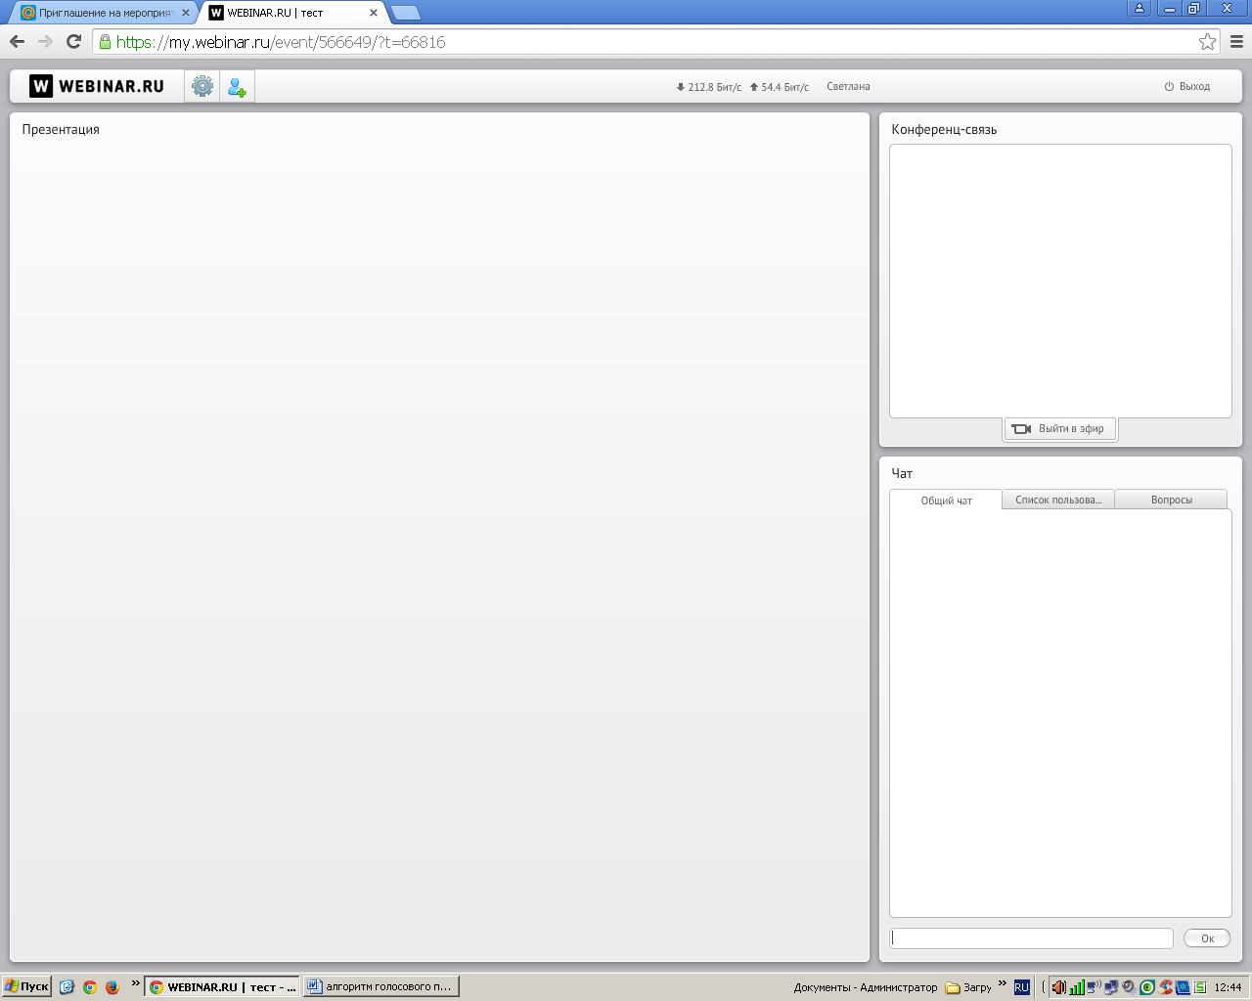

9. При появлении окна с запросом « Разрешить … доступ к вашим камере и микрофону» поставьте галочку рядом со словом «Разрешить».
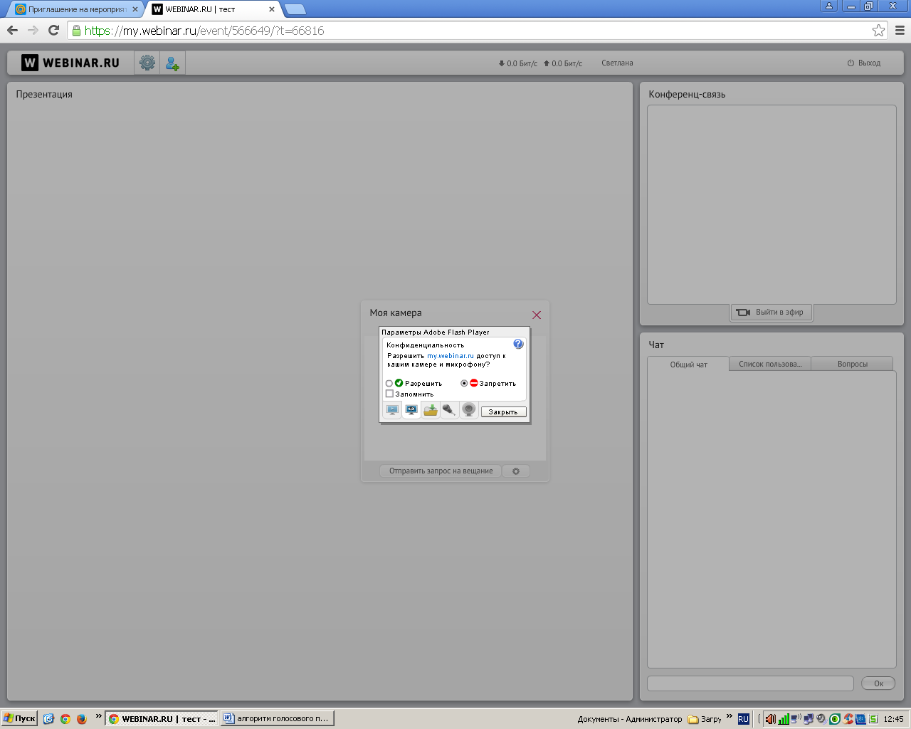

10. Кликните «Закрыть».
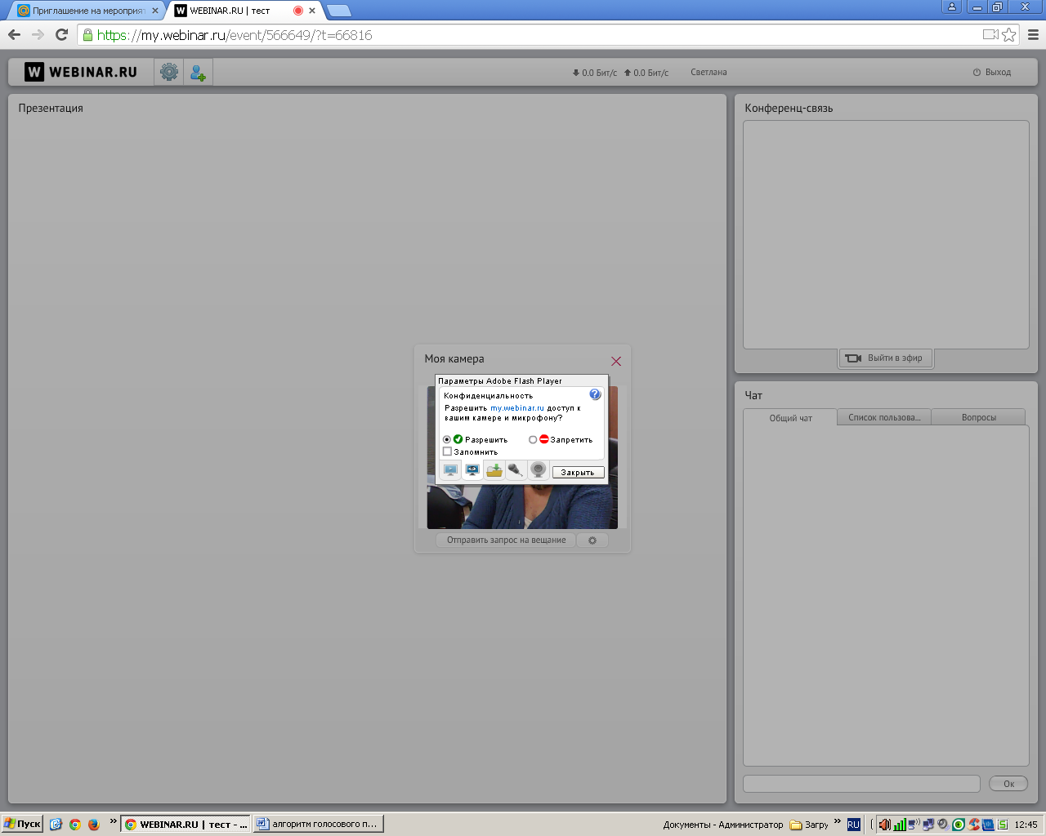

11. Кликните «Отправить запрос на вещание».
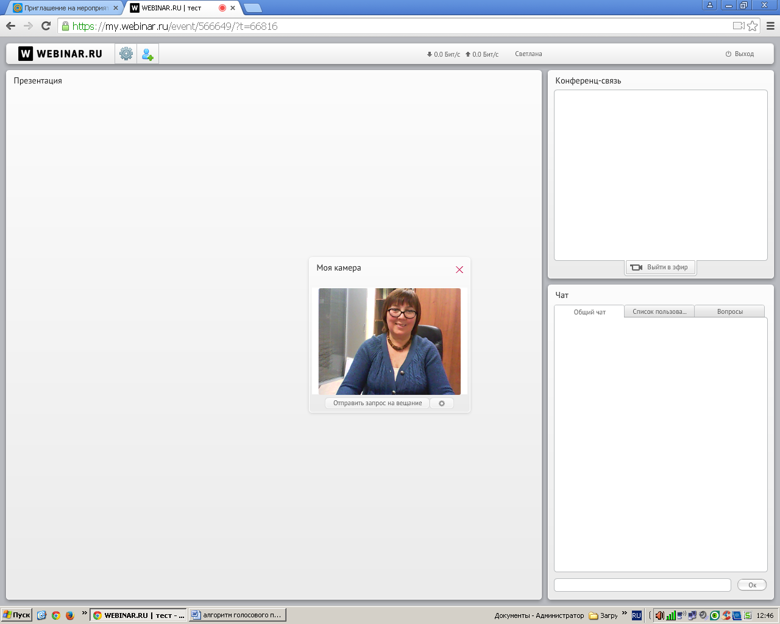

12. Дождитесь, пока ваше изображение появится в окне «Конференц-связь» рядом с ведущим. Поздравляем! Вы в эфире: вас видят все участники мероприятия. Вы можете отвечать на вопросы, высказывать своё мнение, оценку и пр.
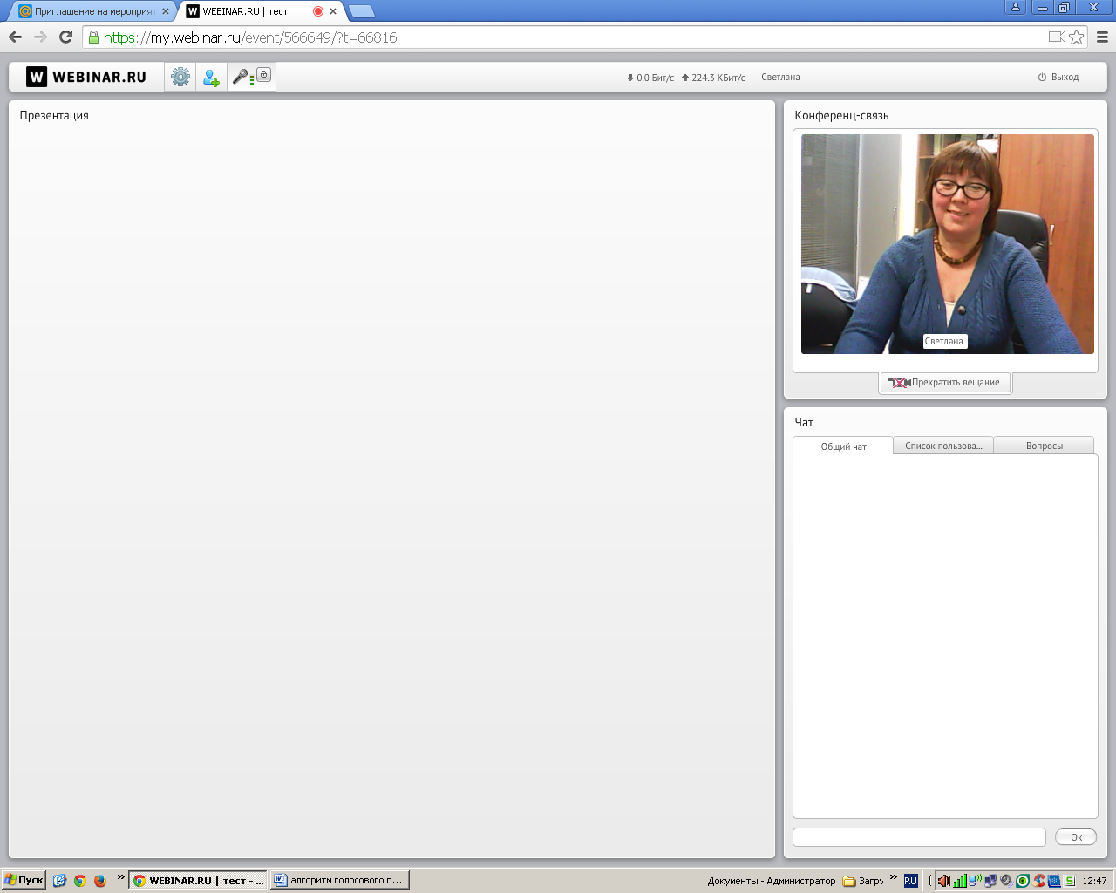

Успешного подключения!

